MATERIALIEN / Ressources : / Fotos Photos

Beschreibung des Inhalts
- Inhalt des / der behandelten Bereiche(s) Contenu:
Foto eines deutschen Eisenbahnwagens August 1914. / Photo d’un wagon de marchandises pour le transport de soldats (août 1914)
Quelle / source: Verkehrsmuseum Nürnberg

Foto: Jürgen Kummetat
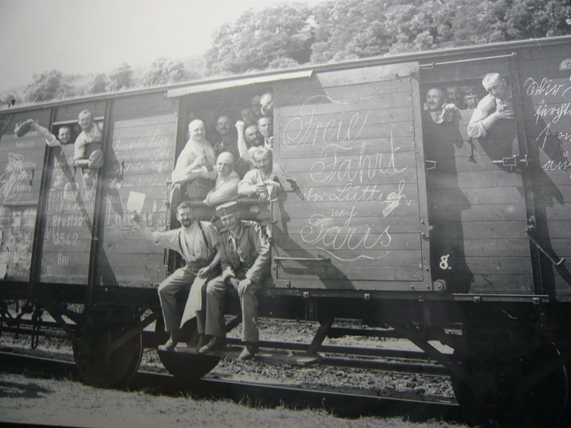

Inschrift auf der Tür: „Freie Fahrt über Lüttich nach Paris“
Inscription sur la porte: «voyage gratuit via Liège à Paris»

Vorschläge für die Verwendung im Unterricht:
- Was kann aus dem Bild über die Einstellung der Soldaten zum kommenden Kampf geschlossen werden?
- Welche taktischen Ziele lassen sich aus der Aufschrift auf der Wagentür erkennen? Welche Bedeutung hatte der Weg über das neutrale Belgien für den Soldaten im deutschen Heer?
- Erarbeiten Sie die Bedeutung der Eisenbahn für die militärische Planung auch anhand anderer Beispiele.

Pistes de travail:
- Que révèle cette photo de la vision qu’ont ces soldats des combats à venir ?
- Quels sont les objectifs militaires à découvrir par l’inscription sur la porte de la voiture de marchandise ? Quelle était l’importance du passage par la Belgique neutre pour les soldats de l’armée allemande ?
- Analysez l’importance des chemins de fer pour le planning militaire en trouvant aussi d’autres exemples.

Eingegeben von / introduit par Jürgen Kummetat, Universität Augsburg

